

**Analyse Quantitative des Performances Financières des Actions Énergétiques (CVX, EOG, COP) face au Benchmark S&P500**

**Elaboré par:**

**R. Gracia RABEARISOA**

**B. Zeinabou ZAKARI**

**Année universitaire: 2024/2025**

### **SOMMAIRE**

**PARTIE 1 : MÉTHODOLOGIE ET PRÉPARATION DES DONNÉES**

1. Présentation de l’étude et contexte
2. Collecte et Sources des Données
3. Analyse Exploratoire et Visualisation

**PARTIE 2 : ANALYSE DES PERFORMANCES ET RISQUES**

1. Analyse des rendements et la volatilité
2. Analyse par les ratios de performance

**PARTIE 3 : MODÉLISATION ET INTERPRÉTATION DES RÉSULTATS**

1. Objectif de la Régression Linéaire
2. Mise en Place de la Régression
3. Interprétation des Résultats

**RECOMMANDATIONS**

**CONCLUSION**

# **INTRODUCTION**

Dans un contexte financier en évolution continue, il convient d’examiner les performances boursières pour apprendre à appréhender les dynamiques qui façonnent les investissements. L’industrie de l’énergie, en particulier, est soumise à d’importantes fluctuations économiques, géopolitiques et environnementales, ce qui en fait un secteur stratégique à étudier.

Dans cette analyse, on s’intéresse à l’histoire de performance de trois grandes sociétés américaines du secteur de l’énergie: Chevron (CVX), EOG Resources (EOG) et ConocoPhillips (COP) et les compare à l’indice de référence américain S&P 500 (^GSPC). L’objectif est d’évaluer leur rendement et leur volatilité sur une période de dix ans (2014-2024), afin d’identifier les facteurs ayant influencé leur évolution et d’apprécier leur comportement face aux grandes tendances du marché.

Nous avons adopté une approche quantitative en utilisant Python et ses bibliothèques financières (yfinance, pandas, numpy, seaborn, statsmodels). Ils nous fournissent les outils pour récupérer les données historiques des actions et du benchmark, les nettoyer et les analyser pour y extraire des indicateurs pertinents. Les données utilisées sont fournies par Yahoo Finance, qui offre un accès aux prix de clôture ajustés sur une période de dix ans (2014-2024).

Notre analyse repose sur plusieurs axes méthodologiques. En premier lieu, l'exploration des données qui nous permet la visualisation des distributions de prix et des corrélations entre les actions et le benchmark. Deuxièmement, l’évaluation des performances, on y effectue les calculs de rendements annualisés, de la volatilité et des ratios Sharpe, Sortino et Treynor pour quantifier le ratio risque-rendement. Enfin, l'analyse de régression, le modèle statistique permettra de définir l'effet global du marché sur chaque action et pour estimer la sensibilité des S&P 500.

En s’appuyant sur ces analyses, cette étude vise à identifier les forces et les risques associés à ces investissements et à tirer des conclusions pertinentes pour les investisseurs souhaitant s’exposer au secteur pétrolier.

**PARTIE 1 : MÉTHODOLOGIE ET PRÉPARATION DES DONNÉES**

1. **Présentation de l’étude et contexte**

Dans cette étude, nous analysons les performances de trois grandes entreprises du secteur de l’énergie aux États-Unis : Chevron (CVX), EOG Resources (EOG) et ConocoPhillips (COP). Ces entreprises jouent un rôle clé dans l’économie mondiale en assurant l'exploration, l'extraction et la distribution de ressources énergétiques essentielles comme le pétrole et le gaz naturel.

***Chevron Corporation (CVX)***

Fondée en 1879 et basée à San Ramon, en Californie, **Chevron** est l’une des plus grandes compagnies pétrolières et gazières intégrées au monde. L’entreprise opère dans toute la chaîne de valeur du secteur de l’énergie, depuis l’exploration et l’extraction des hydrocarbures jusqu’au raffinage, à la distribution et à la commercialisation des produits pétroliers. Avec une présence mondiale et des investissements dans les énergies renouvelables, Chevron joue un rôle majeur dans l'approvisionnement énergétique mondial. Sa diversification et sa taille en font un acteur stable du marché de l’énergie.

***EOG Resources (EOG)***

EOG Resources, basée à Houston, Texas, est une entreprise spécialisée dans l’exploration et la production de pétrole et de gaz naturel, avec un fort accent sur le gaz de schiste et les hydrocarbures non conventionnels. Contrairement aux compagnies intégrées comme Chevron, EOG se concentre uniquement sur l’extraction et la production, sans activités de raffinage ou de distribution. Grâce à ses innovations technologiques et à sa gestion efficace des coûts, EOG est souvent citée comme l’une des entreprises indépendantes les plus performantes du secteur de l’énergie.

***ConocoPhillips (COP)***ConocoPhillips, également basée à Houston, est l’une des plus grandes sociétés indépendantes d’exploration et de production de pétrole et de gaz naturel au monde. Elle s’est concentrée ces dernières années sur l’optimisation de son portefeuille d’actifs, en se retirant de certaines régions pour se concentrer sur des projets plus rentables. L’entreprise possède des actifs majeurs en Amérique du Nord, en Europe et en Asie, et bénéficie d’une expertise avancée dans l’exploitation des ressources non conventionnelles.

Notre étude se fait sur une période de dix ans, de 2014 à 2024. Cette décennie a été marquée par des événements majeurs qui ont eu un impact direct sur l’industrie pétrolière et gazière:

***2014-2016 : Effondrement des prix du pétrole***  
Entre 2014 et 2016, le prix du baril de pétrole a chuté de plus de 70 %, passant d’environ 100 $ à moins de 30 $. Cette crise a été provoquée par une surproduction mondiale due à l’essor du pétrole de schiste aux États-Unis, couplée à un ralentissement de la demande en Chine et en Europe. L’Organisation des Pays Exportateurs de Pétrole (OPEP) a initialement refusé de réduire sa production, amplifiant la chute des prix et mettant en difficulté les entreprises les moins rentables.

***2020 : Choc du COVID-19***   
La pandémie de COVID-19 a entraîné une réduction drastique de la demande en pétrole, notamment en raison des confinements et de l’arrêt brutal de nombreux secteurs économiques (transport aérien, industrie, commerce). Cette chute de la demande a conduit à un effondrement historique des prix, atteignant même des valeurs négatives en avril 2020 pour les contrats à terme sur le pétrole WTI (-37,63 $ le baril). Les entreprises pétrolières ont subi des pertes massives, avec des réductions de production, des licenciements et des faillites dans le secteur du schiste américain.

***2021-2022 : Reprise économique et tensions géopolitiques***   
Avec la fin progressive des restrictions sanitaires, la demande en énergie a connu un rebond significatif en 2021. Cette reprise a été amplifiée par des problèmes d’approvisionnement et des perturbations logistiques. En 2022, la guerre en Ukraine a provoqué une flambée des prix du pétrole, avec des sanctions économiques contre la Russie, l’un des principaux exportateurs mondiaux. Cette crise énergétique a entraîné des hausses de prix atteignant plus de 120 $ le baril, impactant les stratégies des entreprises pétrolières et les politiques énergétiques mondiales.

***2023-2024 : Transition énergétique et incertitudes sur le marché***Les dernières années ont vu une pression croissante des régulations environnementales et des politiques de transition énergétique. Les investissements dans les énergies renouvelables ont augmenté, tandis que les entreprises pétrolières doivent adapter leurs stratégies pour répondre aux nouvelles exigences du marché et aux objectifs de réduction des émissions de carbone. L’incertitude économique mondiale, notamment liée aux politiques monétaires et aux tensions commerciales, influence également la volatilité du secteur.

1. **Exploration des données**

Avant de procéder à l'analyse financière, il est absolument nécessaire de disposer de données bien structurées, fiables et précises. Les données utilisées sont les prix de clôture ajustés des actions et de l’indice boursier s’étendant de janvier 2014 à janvier 2024, couvrant des cycles économiques variés et des évènements influents sur le marché pétrolier.

**2.1 Source des données et outils utilisés**

Les données dans cette étude proviennent de Yahoo Finance à l'aide de la bibliothèque yfinance dans Python, qui peut tirer des données financières historiques à partir de Yahoo Finance. Nous avons choisi une période étudiée allant de janvier 2014 à janvier 2024, qui nous donne un historique assez large pour observer les tendances à long terme et les fluctuations de marché.

**2.2 Définition des variables et stockage des données**

Nous avons commencé par définir la date de début et de fin ensuite les tickets correspondant aux actifs étudiés :



Ensuite, nous avons utilisé yfinance pour récupérer les prix de clôture de ces actions et du benchmark, en stockant les résultats dans des DataFrames distincts :

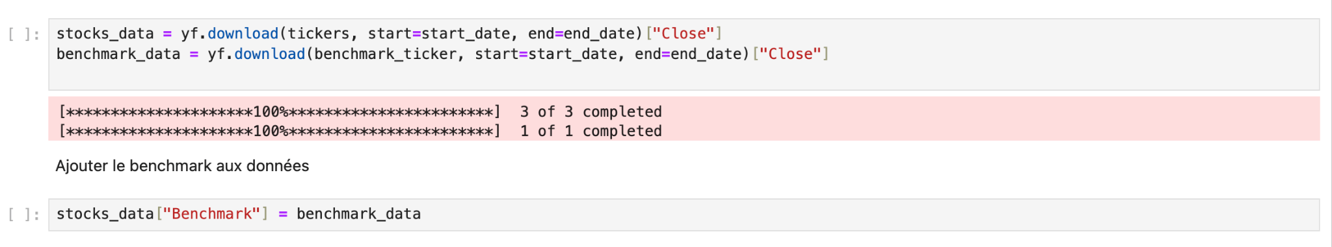

* “stocks_data” contient uniquement les prix de clôture des actions CVX, EOG et COP.
* “benchmark_data” contient les prix de clôture du S&P 500.

Nous avons ensuite ajouté le benchmark dans le même DataFrame pour faciliter les comparaisons.

1. **Analyse Exploratoire et Visualisation**

La deuxième étape consiste à visualiser les données afin de mieux appréhender leur répartition et leurs relations.

**3.1 Distribution des Prix de Clôture**Nous avons ensuite examiné la distribution des prix de clôture des actions en utilisant un histogramme à courbe de densité.

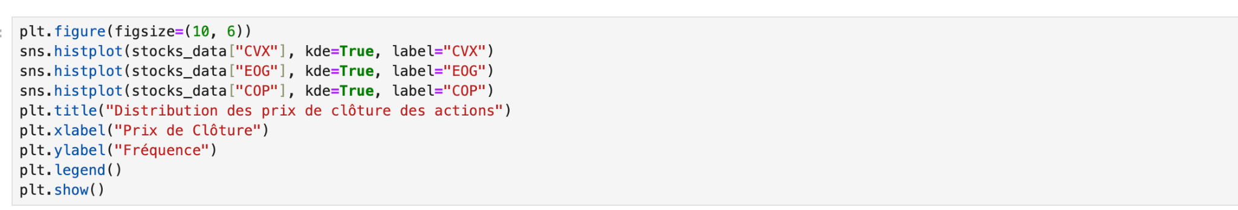

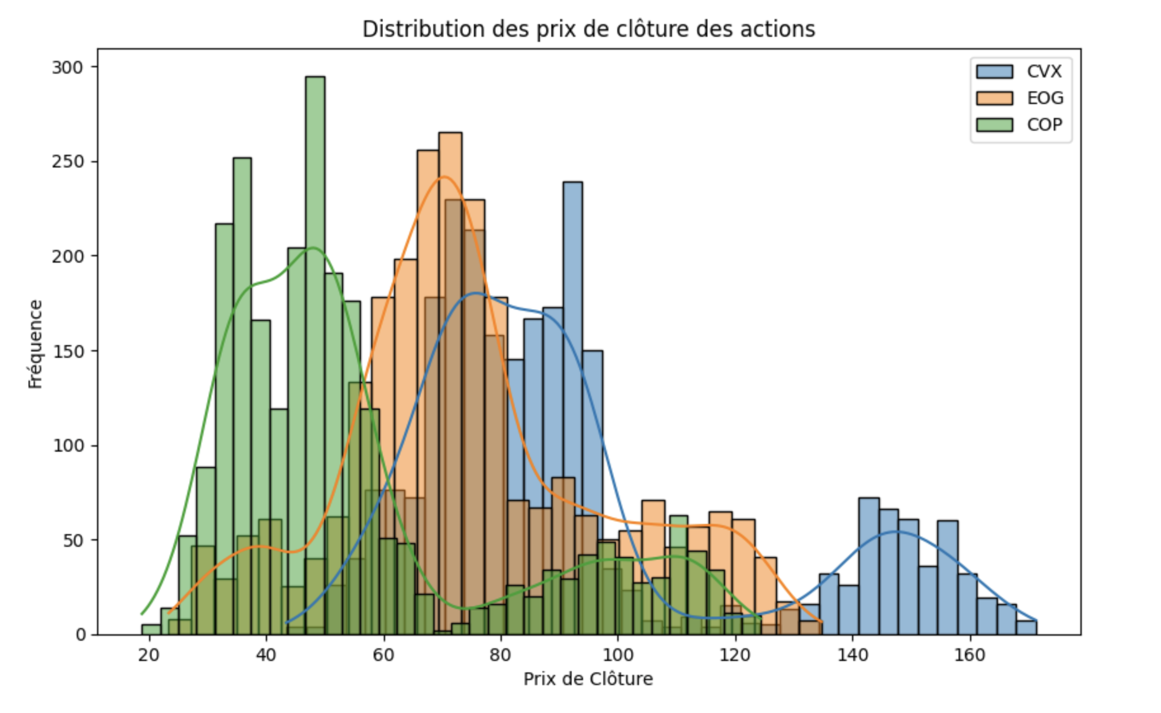

Ce graphique illustre la répartition des prix de clôture de trois grandes entreprises du secteur de l’énergie : Chevron (CVX), EOG Resources (EOG) et ConocoPhillips (COP), sur la période 2014-2024. L’objectif est d’identifier les tendances et la volatilité de chaque titre.

Les barres de l’histogramme montrent la fréquence des prix de clôture dans différentes plages, tandis que les courbes lissées (KDE) permettent de visualiser la tendance générale. Chaque action est représentée par une couleur : bleu pour CVX, orange pour EOG et vert pour COP.

### **Analyse des Résultats**

* Chevron (CVX) affiche une forte volatilité, avec des prix oscillant entre 60 et 160 USD.
* EOG Resources (EOG) se situe généralement entre 40 et 120 USD, indiquant une volatilité modérée.
* ConocoPhillips (COP) a une distribution plus resserrée, majoritairement entre 40 et 80 USD, suggérant une plus grande stabilité.

En observant la forme des distributions, CVX présente un comportement bimodal, avec deux pics distincts (90-110 USD et 140-160 USD). Cela suggère que son cours a connu deux phases de marché bien marquées, probablement influencées par des événements majeurs. COP, en revanche, semble plus stable, avec une majorité des prix regroupés entre 40 et 60 USD, tandis qu’EOG a une distribution équilibrée, avec une concentration autour de 80-100 USD.

### **Facteurs d’Influence**

Les fluctuations de ces actions s’expliquent en grande partie par des facteurs externes liés au secteur de l’énergie :

* Les variations du prix du pétrole et du gaz impactent directement les revenus des entreprises.
* Les tensions géopolitiques et économiques peuvent provoquer des hausses ou baisses brutales des prix.
* Les politiques énergétiques et la transition vers les énergies renouvelables influencent également la perception du marché.

La forte volatilité de CVX et EOG peut être attribuée aux chocs pétroliers et aux fluctuations des matières premières, tandis que la stabilité relative de COP suggère une exposition moindre à ces variations.

L’analyse révèle trois profils distincts :

* CVX est l’action la plus volatile, avec de fortes fluctuations et une bimodalité marquée.
* EOG présente une volatilité modérée, avec une concentration des prix autour de 80-100 USD.
* COP est la plus stable, avec des prix principalement situés entre 40 et 80 USD.

**3.2 Corrélation entre les Actions et le Benchmark**

Nous avons ensuite cherché à analyser les relations entre les différentes actions et le benchmark en réalisant une matrice de corrélation sous forme de heatmap

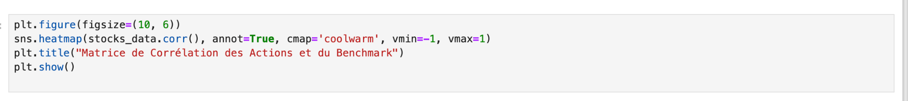

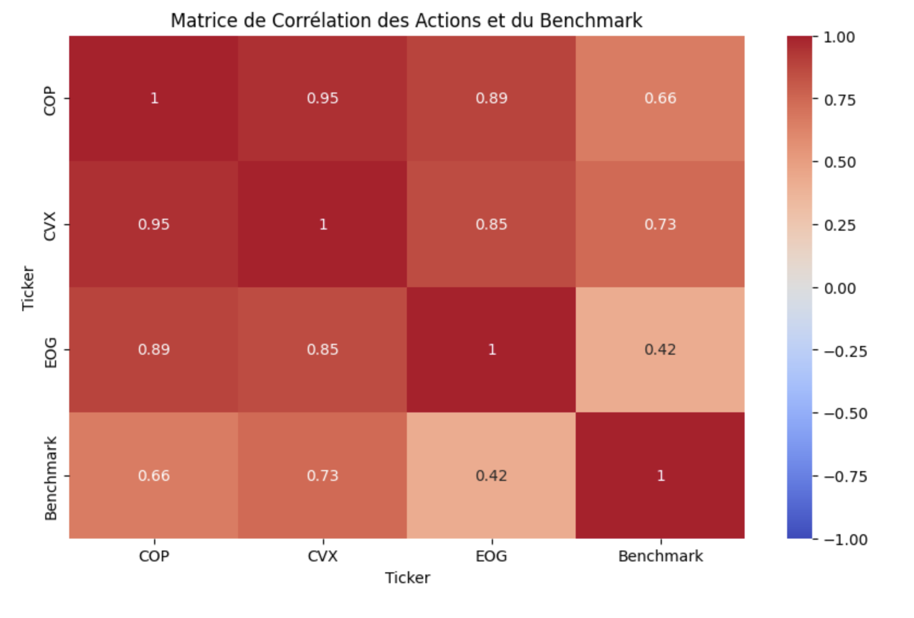

Cette matrice illustre les relations entre CVX (Chevron), EOG (EOG Resources), COP (ConocoPhillips) et le S&P 500, permettant d’évaluer dans quelle mesure ces actions évoluent ensemble. La corrélation varie entre -1 (mouvement inverse) et 1 (mouvement identique).

Les entreprises pétrolières étudiées montrent une forte corrélation entre elles. CVX et COP affichent une corrélation de 0.95, ce qui signifie qu’ils suivent quasiment les mêmes tendances de marché. EOG est également bien aligné avec COP (0.89) et CVX (0.85), confirmant que ces sociétés du secteur énergétique réagissent souvent de manière similaire aux fluctuations du pétrole et aux politiques énergétiques.

En résumé : Ces trois actions évoluent généralement dans la même direction, influencées par des facteurs communs comme le prix du pétrole ou les régulations du secteur.

Les actions pétrolières ne suivent pas totalement la dynamique du marché global. CVX et COP affichent une corrélation modérée avec le S&P 500 (0.73 et 0.66), ce qui signifie qu’elles réagissent en partie aux tendances générales du marché boursier, mais conservent aussi leur propre dynamique.

En revanche, EOG a une corrélation plus faible avec le S&P 500 (0.42), indiquant qu’elle est davantage influencée par des éléments spécifiques à son activité plutôt que par la tendance globale du marché.

En fin de compte, les actions pétrolières sont partiellement liées au marché boursier, mais restent avant tout influencées par des facteurs sectoriels comme le prix des matières premières et les politiques énergétiques.

**PARTIE 2 : ANALYSE DES PERFORMANCES ET RISQUES**

1. **Analyse des rendements et la volatilité**

**1.1. Les rendements annualisés**

Le rendement annualisé représente la croissance moyenne des investissements sur une base annuelle. Il permet de mesurer la performance intrinsèque d’un actif sur une longue période en lissant les variations à court terme.

Un rendement élevé signifie un actif plus rémunérateur, mais ce dernier doit toujours être mis en perspective avec son niveau de risque.

| Titre | Rendement annualisé (%) |
| --- | --- |
| CVX | 10,42% |
| EOG | 14,67% |
| COP | 15,77% |
| ^GSPC | 11,17% |

COP (15,77%) et EOG (14,67%) ont surperformé l’indice S&P 500 (11,17%) sur 10 ans, indiquant une croissance robuste dans le secteur de l’énergie.

CVX (10,42%), en revanche, a sous-performé par rapport au benchmark, suggérant une croissance plus modérée.

Un investisseur cherchant une forte croissance sur 10 ans aurait été mieux récompensé avec COP ou EOG qu’avec CVX ou l’indice S&P 500.

Cependant, un rendement élevé ne garantit pas un bon investissement s’il s’accompagne d’une forte volatilité.

**1.2. Les rendements cumulés**

Dans cette sous-partie, on présente le graphique sur l’évolution des rendements cumulés des actions comparés à l’indice de référence qu’est S&P 500 entre 2014 et 2024.

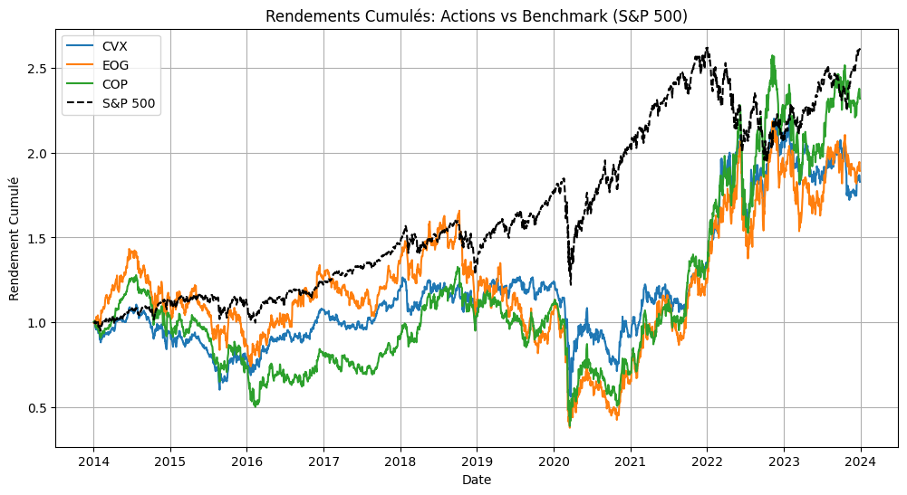

L’indice S&P 500 suit une croissance régulière et progressive sur la période, malgré quelques chocs conjoncturels. Les trois actions pétrolières (CVX, EOG et COP) montrent une volatilité plus marquée, avec des phases de forte baisse et de forte reprise.

L’effondrement des prix du pétrole en 2014-2016 et le choc du COVID-19 en 2020 ont durement impacté ces entreprises, entraînant des baisses marquées. À l’inverse, la reprise post-COVID et la guerre en Ukraine (2021-2022) ont boosté leurs performances grâce à la flambée des prix du pétrole. Cependant, en 2023-2024, l’incertitude liée à la transition énergétique freine leur croissance. À long terme (2024), les trois sociétés pétrolières ont connu une récupération significative, en particulier COP, qui semble être le plus performant des trois.

Ce graphique met en évidence que les actions pétrolières offrent un fort potentiel de rendement mais restent hautement cycliques et risquées.

**1.3. Les volatilités annualisées**

La volatilité mesure les fluctuations du prix d’un actif. Elle est un indicateur clé du risque, car plus un actif est volatile, plus son prix est imprévisible.

Une volatilité élevée signifie que l’actif est susceptible de subir des variations importantes, ce qui peut être une opportunité pour les investisseurs tolérant le risque, mais un désavantage pour ceux recherchant la stabilité.

| Titre | Volatilité annualisée (%) |
| --- | --- |
| CVX | 29,51% |
| EOG | 40,41% |
| COP | 38,29% |
| ^GSPC | 17,73% |

EOG (40,41%) et COP (38,29%) sont très volatils, ce qui signifie qu’ils ont subi de fortes fluctuations de prix. Ces variations sont souvent dues aux prix du pétrole, qui peuvent être affectés par des facteurs comme les crises géopolitiques, les chocs économiques et les politiques énergétiques. Ils offrent de bons rendements, mais avec un risque élevé.

CVX (29,51%) est un peu moins volatile que ses concurrentes, ce qui suggère qu’il est plus stable, bien que toujours plus risqué que le S&P 500 mais offre un rendement plus faible.

Le benchmark (17,73%) est nettement moins volatile, ce qui en fait une option plus stable pour les investisseurs prudents avec un rendement correct.

1. **Analyse par les ratios de performance**

**2.1. Ratio de Sharpe**

Le ratio de Sharpe mesure l’efficacité d’un investissement en prenant en compte le risque. Il indique si un actif offre un bon retour sur investissement par rapport au risque encouru. On a pris un taux sans risque de 3%.

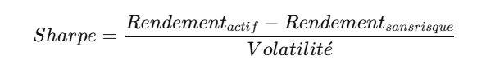

| Titre | Ratio de Sharpe |
| --- | --- |
| CVX | 0,251 |
| EOG | 0,288 |
| COP | 0,333 |
| ^GSPC | 0,460 |

Le S&P 500 (0,460) a le meilleur ratio de Sharpe, ce qui signifie que le marché global a mieux récompensé les investisseurs pour le risque pris que les actions pétrolières.

COP (0,333) est le meilleur des trois, suivi de EOG (0,288) et CVX (0,251), mais tous restent inférieurs au benchmark.

On peut en tirer que l'investissement dans le marché global (S&P 500) était plus efficace en termes de rendement ajusté au risque. COP est le plus intéressant parmi les actions pétrolières, mais avec un Sharpe inférieur au marché. CVX a le moins bon ratio, signifiant que son rendement ne compense pas assez le risque.

**2.2. Ratio de Sortino**

Contrairement au ratio de Sharpe, le ratio de Sortino ne prend en compte que la volatilité négative, soit la baisse de prix.

| Titre | Ratio de Sortino |
| --- | --- |
| CVX | 0,327 |
| EOG | 0,400 |
| COP | 0,466 |
| ^GSPC | 0,558 |

Le S&P 500 (0,558) a encore une fois la meilleure performance ajustée au risque.

COP (0,466) est le meilleur des titres pétroliers, ce qui signifie qu’il offre un bon rendement en limitant les baisses. C’est donc le meilleur choix pour un investisseur souhaitant minimiser les pertes tout en conservant un bon rendement.

CVX (0,327) est le moins performant, ce qui suggère qu’il a connu des pertes plus significatives. Il est le plus exposé aux risques baissiers.

**PARTIE 3 : MODÉLISATION ET INTERPRÉTATION DES RÉSULTATS**

**1. Objectif de la Régression Linéaire**

Dans cette dernière section, nous utilisons une régression linéaire pour examiner l’impact du marché global (S&P 500) sur les rendements des actions de Chevron (CVX), EOG Resources (EOG) et ConocoPhillips (COP). Cette méthode permet de mesurer dans quelle mesure les variations du S&P 500 influencent ces actions.

L’équation de base d’une régression linéaire est :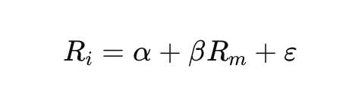

où :

* Ri​ est le rendement de l’action étudiée,
* Rm​ est le rendement du S&P 500,
* α est la constante (rendement de l’action lorsqu’il n’y a pas de variation du marché),
* β est le coefficient de sensibilité de l’action au marché (appelé aussi beta de marché),
* εε est l’erreur résiduelle (influence d’autres facteurs).

**2. Mise en Place de la Régression**

Voici comment nous procédons pour analyser l’impact du S&P 500 sur les rendements des actions Chevron, EOG et ConocoPhillips :

* Calcul des rendements quotidiens des actions et du S&P 500.
* Ajout d’une constante pour une meilleure modélisation.
* Alignement des dates pour garantir la cohérence des données.
* Exécution de la régression linéaire pour mesurer l’impact du marché sur chaque action.

Le code utilisé est :

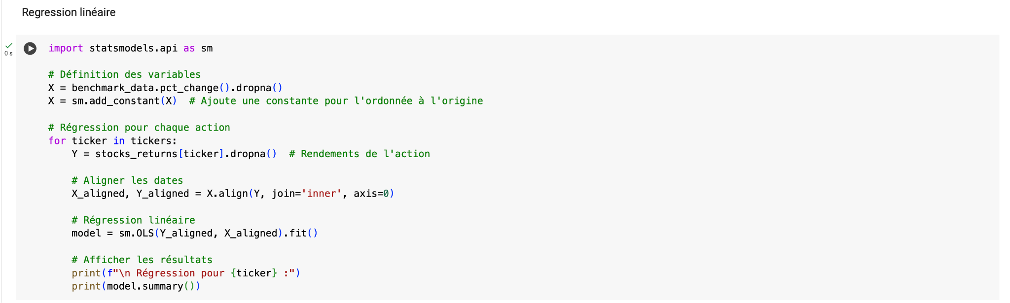

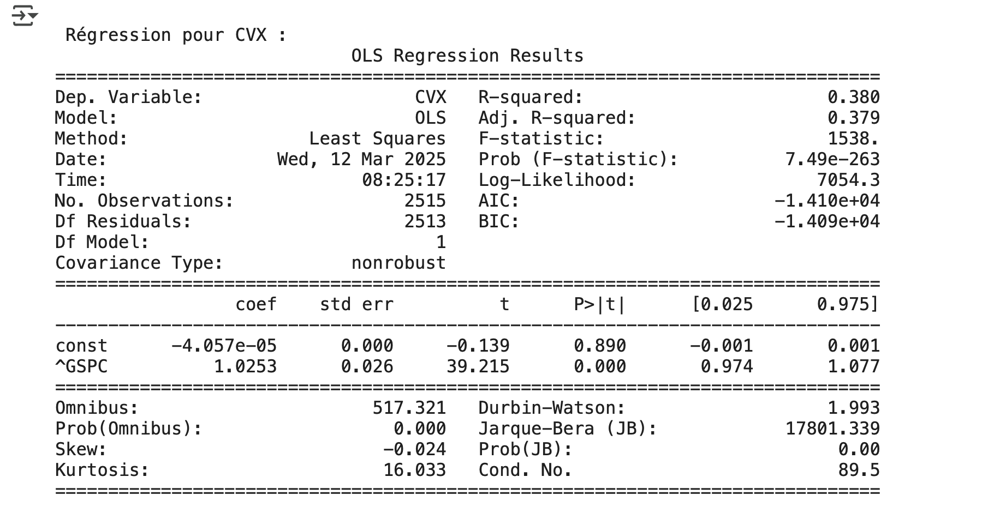

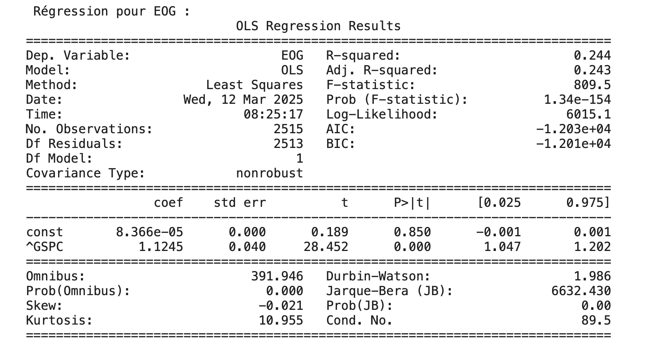

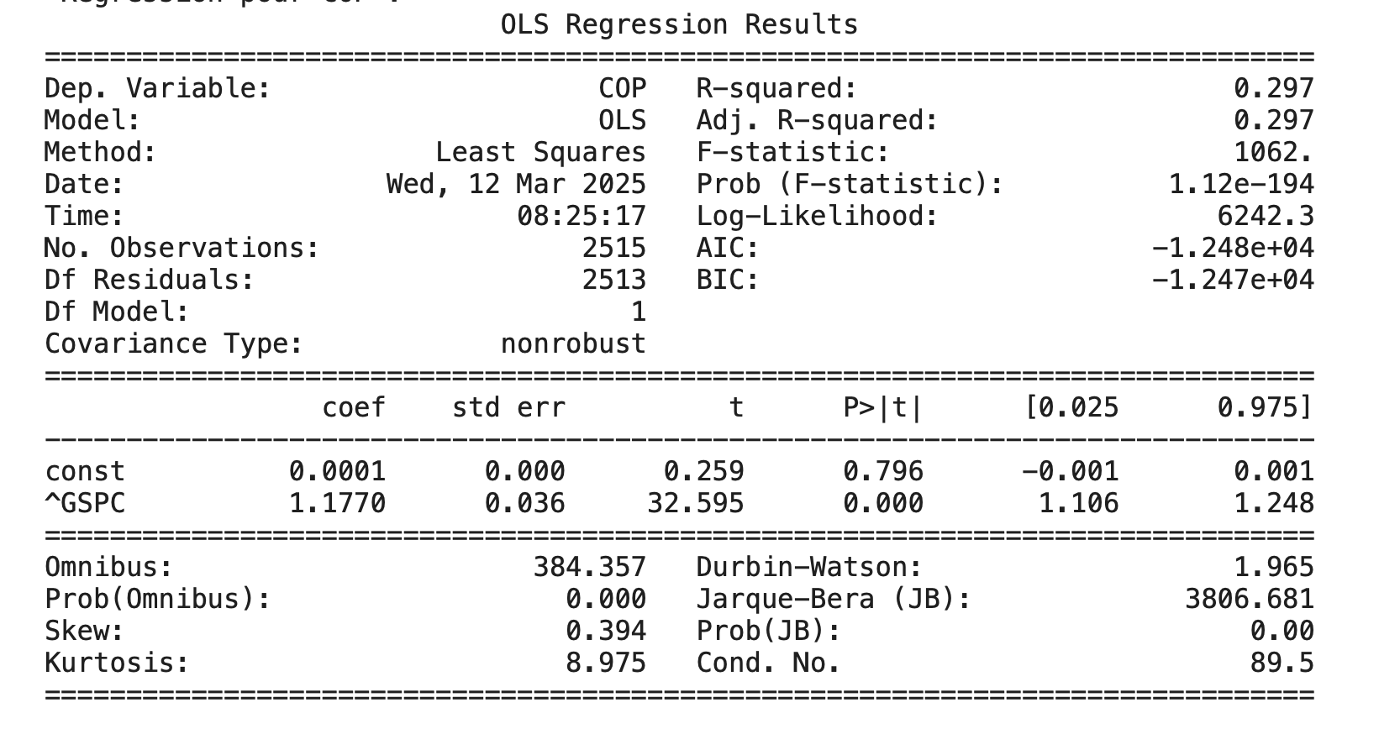

1. **Interprétation des Résultats**

### Le Coefficient Beta (β) : Sensibilité au Marché

Le β (bêta) mesure la volatilité d’une action par rapport au marché :

* β > 1 → L’action est plus volatile que le marché.
* β = 1 → L’action suit les variations du marché.
* β < 1 → L’action est moins volatile, donc plus stable.

**Résultats obtenus :**  
CVX (β = 1.0253) : Chevron suit de près le marché avec une légère réactivité supplémentaire.  
EOG (β = 1.1245) : Plus sensible aux fluctuations du S&P 500 que CVX.  
COP (β = 1.1770) : L’action la plus volatile parmi les trois, réagissant plus fortement aux mouvements du marché.

COP est la plus réactive aux variations du marché, suivie de EOG, tandis que CVX est la plus stable des trois.

### Le Coefficient Alpha (α) : Rendement Indépendant du Marché

Le α (alpha) mesure la performance d’une action lorsque le marché est stable.

* α proche de 0: L’action dépend principalement du marché.
* α significatif: L’action génère une surperformance ou sous-performance structurelle par rapport au marché.

**Résultats obtenus :**

CVX (α ≈ -0.00004, p = 0.890) : Aucun rendement indépendant significatif.  
EOG (α ≈ 0.00008, p = 0.850): Dépend fortement du marché.  
COP (α ≈ 0.0001, p = 0.796) : Pas de rendement anormal en dehors du S&P 500.

Aucune des trois actions ne génère de surperformance ou sous-performance structurelle. Elles évoluent en grande partie en fonction du marché global.

### Le Coefficient R² :

### Le R² (R carré) indique dans quelle mesure les variations des rendements des actions sont expliquées par le marché.

### R² = 1 : L’action est entièrement dépendante du marché.

### R² = 0 : Le marché n’explique rien, d’autres facteurs dominent.

### **Résultats obtenus :** CVX (R² = 0.38) : 38 % des variations sont expliquées par le S&P 500. EOG (R² = 0.244) : Seulement 24.4 % des variations sont dues au marché. COP (R² = 0.297) : 29.7 % des variations sont expliquées par le marché.

### En conclusion, le marché a un impact notable sur ces actions, surtout pour CVX, mais d’autres facteurs externes sont également déterminants (prix du pétrole, politiques énergétiques, géopolitique, etc.).

### **Significativité Statistique** :

### Les coefficients β (bêta) sont très significatifs (p = 0.000), prouvant une forte corrélation entre ces actions et le S&P 500. Les coefficients α (alpha) ne sont pas significatifs, confirmant l’absence de rendement excédentaire hors influence du marché.

### En conclusion, le S&P 500 a une influence statistiquement prouvée sur ces actions, mais d’autres éléments doivent être pris en compte pour comprendre pleinement leurs mouvements.

### **Interprétation Générale et Conclusion**

### Toutes les actions ont un β > 1, ce qui signifie qu’elles sont plus volatiles que le marché. COP est la plus volatile (β = 1.1770), suivie d’EOG et CVX. Le marché n’explique qu’une partie des variations (R² entre 24 % et 38 %), ce qui signifie que d’autres facteurs comme le prix du pétrole et la géopolitique jouent un rôle clé. Aucune des actions ne surperforme le marché de manière indépendante (α non significatif).

### **Implications pour les investisseurs :** Ces actions offrent une forte exposition aux fluctuations du marché et sont idéales pour les investisseurs recherchant des titres réactifs au S&P 500. Leur performance ne dépend pas uniquement du marché, il faut également surveiller les prix du pétrole et les décisions économiques du secteur énergétique.

### 

**RECOMMANDATIONS D’INVESTISSEMENT**

Les résultats de l’analyse montrent que le choix de l’action dépend du niveau de risque accepté par l’investisseur. Chevron (CVX), avec un beta de 1.0253, suit de près le marché et offre une volatilité modérée, ce qui en fait un choix adapté aux investisseurs prudents. EOG Resources (EOG), avec un beta de 1.1245, représente une option intermédiaire offrant un bon compromis entre rendement et risque. ConocoPhillips (COP), avec un beta de 1.1770, est la plus volatile et convient aux investisseurs cherchant une forte exposition aux variations du marché.

Le marché n’explique que 24 % à 38 % des variations de ces actions, indiquant que d’autres facteurs comme les prix du pétrole, les décisions de l’OPEP et les événements géopolitiques jouent un rôle majeur. Il est donc essentiel de surveiller ces éléments pour anticiper les performances des entreprises du secteur énergétique.

Les trois actions étant fortement corrélées, investir uniquement dans ce secteur ne permet pas une diversification efficace. Intégrer des valeurs issues d’autres industries comme la technologie ou la consommation permettrait de réduire l’exposition aux fluctuations des prix du pétrole et d’équilibrer les performances du portefeuille.

Enfin, la volatilité de COP et EOG nécessite une gestion active avec des stratégies comme les stop-loss pour limiter les pertes en cas de forte baisse. CVX, plus stable, peut être conservé avec une surveillance modérée. En conclusion, ces actions offrent des opportunités intéressantes, mais doivent être intégrées dans une stratégie diversifiée et suivies de près pour maximiser leur rentabilité.

**CONCLUSION GENERALE**

Cette analyse nous a permis d’explorer le comportement des actions Chevron (CVX), EOG Resources (EOG) et ConocoPhillips (COP) face aux fluctuations du marché et aux facteurs spécifiques à leur secteur. En combinant une étude des prix, des corrélations et des régressions linéaires, nous avons pu mieux comprendre leur dynamique et leur sensibilité aux tendances économiques et énergétiques.

Il en ressort que CVX est l’option la plus stable, évoluant en parallèle avec le marché avec une volatilité modérée. EOG se positionne comme un compromis entre performance et risque, tandis que COP, bien que potentiellement plus rentable, est aussi l’action la plus exposée aux variations du marché. La forte corrélation entre ces valeurs montre qu’elles évoluent souvent de concert, ce qui limite les avantages d’une diversification uniquement centrée sur ce secteur.

Toutefois, le marché n’explique pas à lui seul leurs variations. L’évolution des prix du pétrole, les décisions de l’OPEP et les politiques énergétiques influencent fortement la performance de ces entreprises. Il ne suffit donc pas de suivre le S&P 500 pour anticiper leurs évolutions ; il est essentiel de surveiller les tendances du secteur énergétique et les grandes orientations économiques mondiales.

En définitive, ces actions présentent des opportunités intéressantes, mais elles demandent une approche réfléchie. CVX conviendra aux investisseurs en quête de stabilité, EOG à ceux recherchant un juste équilibre entre risque et rendement, et COP aux profils plus agressifs prêts à affronter une volatilité accrue. Pour tirer pleinement parti de ces investissements, une gestion dynamique et une diversification plus large restent des leviers essentiels afin de limiter l’exposition aux chocs du marché et maximiser la rentabilité sur le long terme.